

计算机与信息学院
《 软件测试课程设计 》
报告

开课学期： 2022 年 春季 学期
网选班号： 02班
学 号： 2019112407
姓 名： 陈卓

完成日期： 2022 年 6 月 10 日

基于mock框架测试
陈卓
摘 要：本文使用了mockito测试框架对jpacman（吃豆人游戏）中的MapParser类进行了路径测试，通过IDEA的圈复杂度计算插件辅助完成类的分析。借助Mockito的Mock注解对类中较难获取的工厂类进行模拟，并按照类的运行模式对其行为进行模拟，使用mockito的verify函数检测函数的运行是否符合预期并，同时借助模拟类和断言式进行其他路径测试。使用Jacoco插件检查测试代码的覆盖率。
关键词：Mockito， mock测试， Jacoco

目录
1概述 1
1.1 Mock测试简介 1
1.2 Mock测试简介 2
1.3 Jacoco简介 2
2 任务概述 2
2.1 目标 2
2.2 测试环境 2
3 测试计划 3
3.1 测试类型 3
3.2 测试目标 3
4 测试内容及方法 4
4.1 测试对象分析 4
4.2 测试样例设计分析 6
4.3 测试样例编写 7
4.4 使用Mockito框架编写测试代码 7
4.4.1 导入Mockito框架 7
4.4.2 使用Mockito模块进行验证 7
4.4.2 使用Mockito和junit对其他情况进行测试 8
5 结果分析 8
5.1 Mockito验证工厂执行情况结果 8
5.2 其他测试结果 9
5.3 Jacoco测试覆盖率 10
6 经验总结 10
参考文献 10

1概述
本次软件测试结课作业我选择的是，使用Java的Mockito库对项目Jpacman（游戏吃豆人）中的MapParser类进行测试。

Mock测试简介
Mock测试是一种很常用的测试方式，在单元测试中程序员可以模拟代码中较复杂、不易获取的对象。基于此mock测试一般有如下特点：
- 创建的对象为虚拟的，在调试期间可以作为类、参数等的代替品，简化测试的步骤。
- 虚拟的对象一般具有不可确定的行为，真实对象不易被创建或者真实对象的行为很难被触发。
- 测试中，一般使用一个接口描述虚拟的对象，然后在产品的代码中实现接口。在测试代码中实现该接口，由于被测试代码中是通过接口引用的对象，故其不知道引用的对象是真实的还是虚拟的。

Mock测试简介
Mockito是一个在MIT许可证下开发的JAVA开源测试框架。它允许用户在自动化单元测试中创建模拟对象，并将其用于测试驱动开发（TDD）或行为驱动开发（BDD）。
Mockito允许开发人员在无需建立事先预期的情况下验证被测系统。进行测试时的一般步骤为：
- 模拟外部依赖。
- 通过外部依赖模拟较难获取的对象进行测试。
- 验证代码是否按照预期执行。
Mockito优势：
- 开源免费，基于Java编写，兼容性很好
- 语法简单，测试代码简洁，代码可读性很好
- 完美适配Junit测试框架，大大简化了测试步骤

Jacoco简介
JaCoCo是一个免费的Java代码覆盖库，由EclEmma团队根据多年来使用和集成现有库的经验教训创建。JaCoCo项目，为基于Java VM的环境中的代码覆盖率分析提供一种新的标准技术。重点是提供一个轻量级、灵活且有据可查的库，用于与各种构建和开发工具集成。

2 任务概述

2.1 目标
1. 通过Mockito框架对Jpacman的MapParser（地图解析类）进行测试，使用Mockito模拟类中，工厂方法验证是否与工厂有正确的交互。
2. 通过圈复杂度等方法，设计出较为完整的测试用例集合，对MapPaser需要执行的不同操作进行测试
3. 实现测试用例，使用jacoco分析测试覆盖率并完成报告。

2.2 测试环境
硬件环境：Windows11 intel core i7-9750H CPU @ 2.60GHz RAM 16GB
软件环境：Idea2021.3.1 jdk7 Gradle

3 测试计划

3.1 测试类型

序号 | 测试类型 | 测试目的 | 是否采用 | 备注
1 | 功能性测试 | 根据系统需求文档和设计文档，检查产品是否正确实现了功能 | √
2 | UI测试 | 检查界面是否美观 | ×
3 | 兼容性测试 | 在不同浏览器上能正常运行 | ×
4 | 流程测试 | 按操作流程进行的测试，主要有业务流程、数据流程、逻辑流程、正反流程，检查软件在按流程操作时 是否能够正确处理 | √
5 | 回归测试 | 检查程序修改后有没有引起新的错误、是否能够正常工作以及能否满足系统的需求 | ×
6 | 性能测试 | 提取系统性能数据，检查系统是否  满足需求中所规定达到的性能 | ×
7 | 接口测试 | 检查系统能否与外部接口正常工作 | √
8 | 安全性和访问控制测试 | 应用程序级别的安全性：检查用户只能访问其所属用户类型已被授权访问的那些功能或数据。  系统级别的安全性检查只有具备系统和应用程序访问权限的用户才能访问系统和应用程序。 | ×
表2：测试类型表

3.2 测试目标
类别 | 目标
进度目标 | 测试完成日期：2022/06/9
执行目标 | 测试用例覆盖率100%
执行目标 | 测试用例通过率100%
执行目标 | 缺陷清除率100%
表1：测试目标表

4 测试内容及方法

4.1 测试对象分析
测试类为jpacman（吃豆人游戏）项目下的MapPaser类，该类从一个文本文件中按行获取字符列表，根据既定规则生成游戏的地图。
分析MapPaser源码可知，其有两个工厂类对象：levelCreator， boardCreator；内部函数parserMap从文本文件中获取字符列表，通过checkMapFormat检查格式是否正确，再通过addSquare函数按照既定规则将文本文件中的字符与游戏地图中的属性对应。
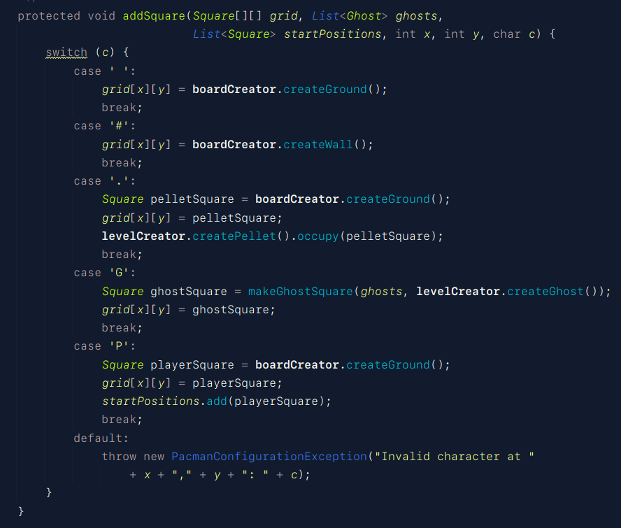
图3：addSquare函数分析规则

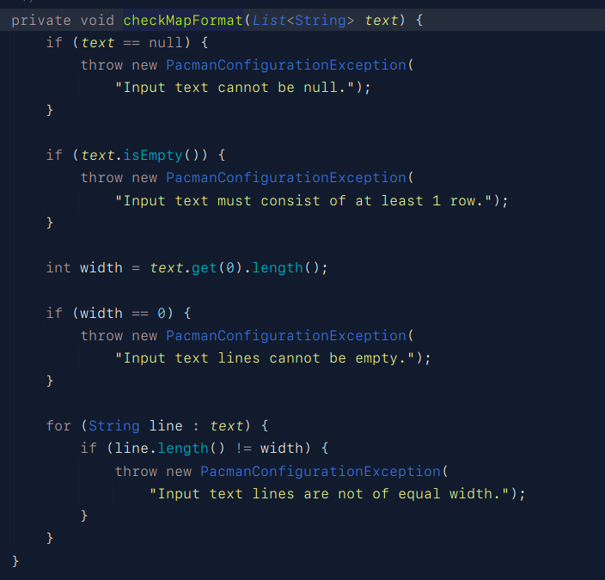
图4：checkMapFormat函数规则

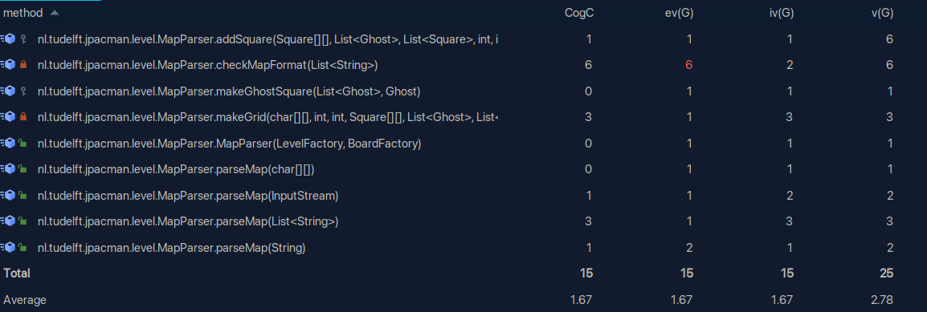
4.2 测试样例设计分析
在IDEA中使用计算圈复杂度插件对MapParser类进行分析
图5：MapParser类中方法的圈复杂度
根据源码可知，执行函数mapParser时共有如下几种情况：
- txt文件无误，正常执行。
- txt文件中存在位置字符，抛出异常。
- txt文件为空，抛出异常。
- txt文件第一行为空，抛出异常。
- txt文件格式不符合规范，抛出异常。
- mapParser调用对象为空，抛出异常。
- 文件路径有误，找不到txt文件，抛出异常。

4.3 测试样例编写

4.4 使用Mockito框架编写测试代码

4.4.1 导入Mockito框架
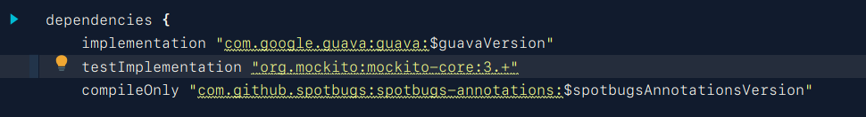

图6：gradle引入依赖

4.4.2 使用Mockito模块进行验证
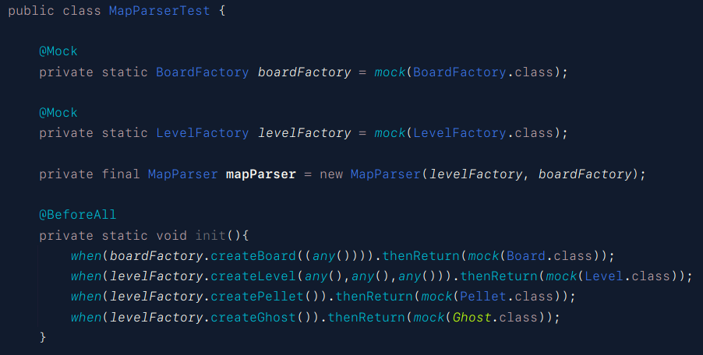
MapPaser类中有两个工厂对象，boardFactory和levelFactory，进行测试时，这两个对象较难获取，故我们可以通过Mockito的Mock注解对这两个函数对象及其行为进行模拟。
图7：在测试类中模拟部分对象及其行为
在次部分代码中，通过mock注解模拟了两个类，并将其作为依赖实现了一个MapPaser类，同时根据工厂对象中函数的行为，使用BeforeAll注解对其进行初始化，thenReturn方法规定虚拟类调用函数时，返回设置好的虚拟类，通过此方法对对象的行为进行模拟，大大简化了测试的难度。
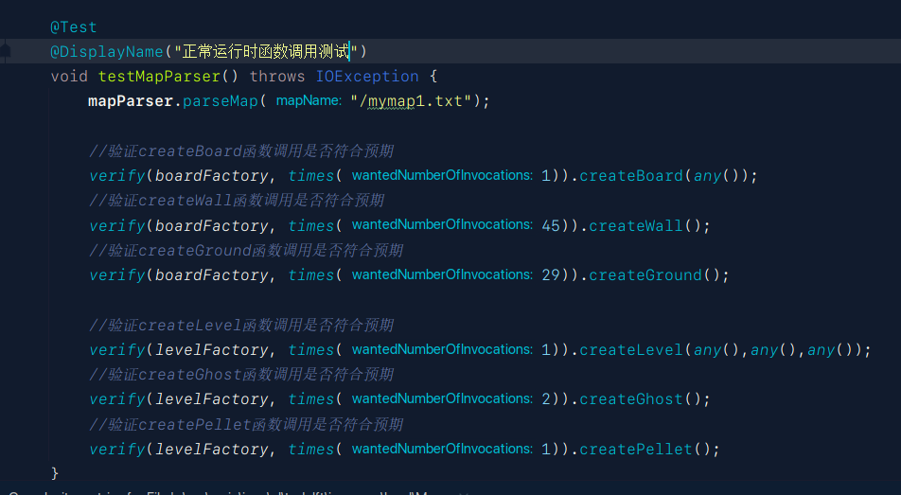
通过这些测试类，可以通过Mockito模块的Verify函数验证这些模拟类的执行情况是否符合预期。
图8：验证工厂类函数是否按预期执行。

4.4.2 使用Mockito和junit对其他情况进行测试
验证正常执行的情况后，根据设置好的测试样例，依次对其他情况下MapParser的运行情况进行测试，并通过断言式检查其是否符合预期。

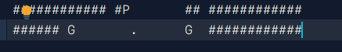
5 结果分析

5.1 Mockito验证工厂执行情况结果

图9：验证的地图文本
根据规则遇到‘ ’时boardFactor会调用自身的createGround方法；生成游戏地图中的地面属性，’P’为玩家， ‘G’为鬼， ‘.’为pellet，根据测试代码，各工厂的运行情况皆符合预期。

5.2 其他测试结果
根据设定好的路径对其他情况的测试如下
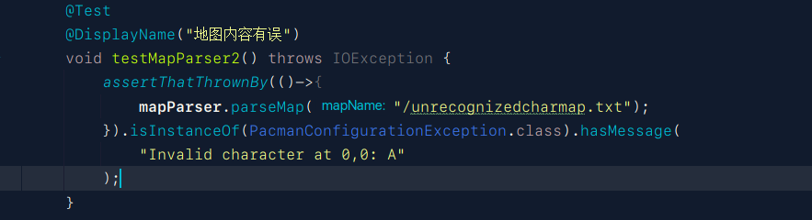
图10：地图内容有误

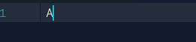
图11: Unrecognizedcharmap.txt
A无法被parseMap函数识别，抛出异常"Invalid character at 0,0: A"
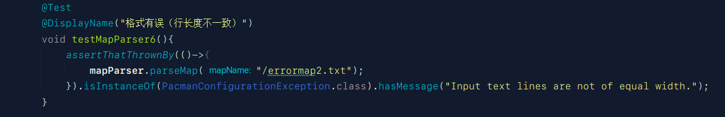
图12 格式错误
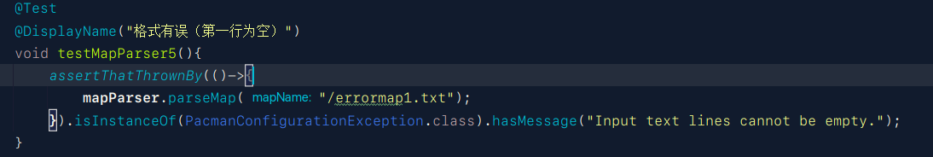
行长度不一致抛出异常"Input text lines are not of equal width."

图13 第一行为空
不符合格式要求抛出异常"Input text lines cannot be empty."

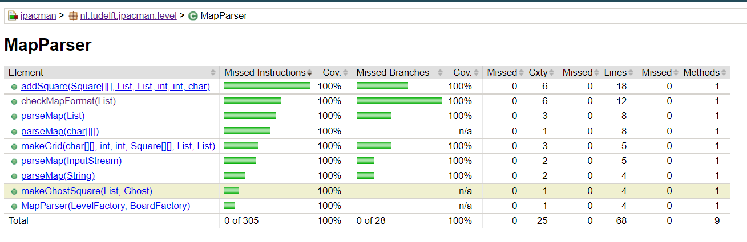
5.3 Jacoco测试覆盖率
图14 Jacoco覆盖率报告
如图，对MapParser类的所有情况都做出了测试，覆盖了MapParser类方法下的所有路径。

6 经验总结
本文使用了mockito测试框架对jpacman（吃豆人游戏）中的MapParser类进行了路径测试，通过IDEA的圈复杂度计算插件辅助完成类的分析。借助Mockito的Mock注解对类中较难获取的工厂类进行模拟，并按照类的运行模式对其行为进行模拟，使用mockito的verify函数检测函数的运行是否符合预期并，同时借助模拟类和断言式进行其他路径测试。使用Jacoco插件检查测试代码的覆盖率。

参考文献
[1] Mockito framework site
[2] Mockito - Wikipedia
[4] https://baike.baidu.com/item/mock%E6%B5%8B%E8%AF%95/5300937
[2] EclEmma - JaCoCo Java Code Coverage Library
[3] https://segmentfault.com/a/1190000022793555

